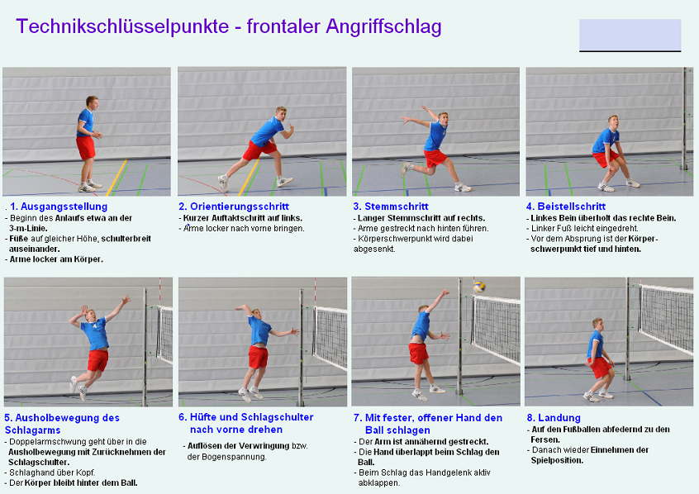

Die Urheberrechte liegen bei: Schulz, W./ Elsäßer, A.: 35 Doppelstunden 2010 - [www.volleyball-trainieren.de](http://www.volleyball-trainieren.de)